Лабораторная работа № 5

Анализ и подготовка данных

Цель занятия. Получить представление о задаче поиска аномалий (выпадающих значений) в исходных данных, о задаче снижения размерности исходного признакового пространства, методах снижения размерности.. Освоить средства Python для решения задачи поиска и исключения аномалий в данных и задачи снижения размерности

- Анализ и подготовка данных
Для эффективного выполнения машинного обучения необходимо провести анализ и подготовку исходных данных. К одной из основных задач анализа данных является обнаружение аномалий (выпадающих значений или выбросов). А в числе задач подготовки данных выделяют задачу снижения размерности признакового пространства.

- Обнаружение аномалий
Аномалиями (выбросами) в выборке называют точки данных, которые не принадлежат определенной популяции. Эти точки данных явно выделяются среди других данных.
Например, в ряде 40,24,22,39,19,28,1300,10,38 явно выделяется число 1300.
Аномалии легко определить (часто также говорят детектировать или идентифицировать), когда наблюдения представляют простой набор чисел небольшого объема. Однако часто имеется тысячи наблюдений и еще эти наблюдения многомерные. Это относится к наборам данных для машинного обучения.
Необходимо иметь специальные методы и алгоритмы обнаружения аномальных значений. В библиотеке scikit-learn имеется набор инструментов машинного обучения, которые можно использовать для обнаружения выбросов. Эта стратегия реализуется с помощью неконтролируемого обучения (обучения без учителя). Методы неконтролируемого обучения используются в задачах кластеризации и выбросы при работе этих алгоритмов определяются как шум.
Вначале производят подгонку модели под набор данных обучения:
модель.fit(обучающий набор)
А затем выбросы могут быть идентифицированы с помощью метода predict:
модель.predict(обучающий набор)
Нормальные данные помечены как 1, а выбросы - как «-1». Можно 2 этих метода совместить:
модель.fit_predict(обучающий набор)
Существует много методов неконтролируемого обучения. Рассмотрим два метода: метод на основе плотности данных DBSCAN и метод изолированного леса [1].
В качестве наборов данных будем использовать случайным образом сгенерированные данные:
1) простой набор из 6 точек с явными выбросами (2 последние точки):
(-1, -1), (-2, -1), (-3, -2), (0, 0), (-10, 8), (4, 4)
2) выборка нормально распределенных случайных чисел, к которой будут добавлены равномерно распределенные случайные числа из большего диапазона.
Создадим новый блокнот и импортируем необходимые библиотеки:
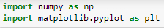
Создадим первый набор данных х1.
Набор содержит 2 явных выброса в двух последних точках как видно из точечного графика(рис.1)
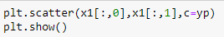
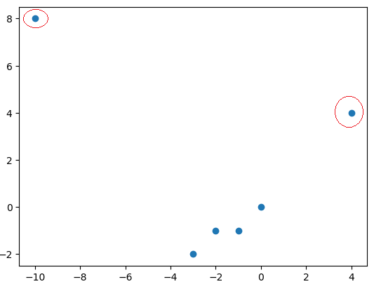
Рис.1 Набор данных с выбросами

Сначала будем детектировать выбросы для первого набора данных. Первым будем использовать метод DBSCAN.
DBSCAN (Density-Based Spatial Clustering of Applications with Noise, плотностной алгоритм пространственной кластеризации с присутствием шума) – популярный алгоритм кластеризации. Метод выполняет пространственную кластеризацию зашумленных данных на основе анализа плотности. Находятся образцы (точки) с высокой плотностью и на основе них строятся кластеры. Хорошо подходит для данных, содержащих кластеры одинаковой плотности. Метод не требует предварительных предположений о числе кластеров, но нужно настроить два других параметра:
eps - максимальное расстояние между соседними точками;
min_samples - минимальное число точек в окрестности (количество соседей), когда можно говорить, что эти экземпляры данных образуют один кластер.
В scikit-learn есть соответствующие значения параметров по умолчанию, но часто их приходится настраивать самостоятельно.
Для создания модели DBSCAN используем одноименный класс из пакета методов кластеризации sklearn.cluster [2]:
Создадим модель DBSCAN с параметрами eps=3, min_samples=2:
Обучим модель на наборе данных и помощью свойства labels_ определим метки кластеризации (напомним, что шум идентифицируется меткой «-1»):
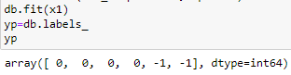
Как видно, выбросы определились правильно. Выбросы можно также визуализировать (рис.2)
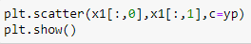
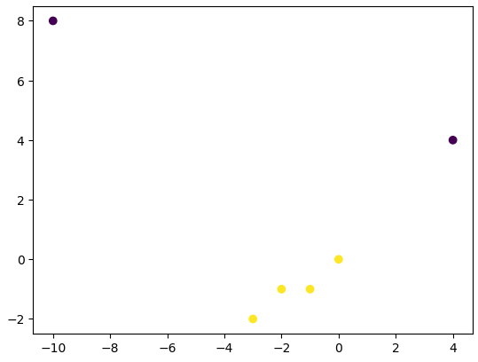
Рис.2 Визуализация выбросов

Перейдем к методу изолированного леса IsolationForest. Данный метод «изолирует» наблюдения, случайным образом выбирая объект, а затем случайным образом выбирая значение разделения между максимальным и минимальным значениями выбранного объекта. Поскольку рекурсивное разделение может быть представлено древовидной структурой, количество разделений, необходимых для выделения образца, эквивалентно длине пути от корневого узла до конечного узла. Эта длина пути, усредненная по лесу таких случайных деревьев, является мерой нормальности. Случайное разбиение приводит к заметным более коротким путям для аномалий. Следовательно, когда лес случайных деревьев в совокупности дает более короткие пути для определенных выборок, они, скорее всего, являются аномалиями.
Для создания модели IsolationForest используем одноименный класс из пакета ансамблевых моделей sklearn.ensemble [3]:
Создадим модель IsolationForest:
В модели использованы параметры n_estimator - количество оценщиков в ансамбле, warm_start - следующий оценщик использует результаты предыдущего.
Оценим количество выбросов методом модели fit_predict и оценим количество выбросов (к выбросам относятся классы с метками «-1»):
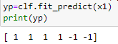
Как видно, и этот метод на простых данных с явными выбросами определил их правильно.
Перейдем теперь к более сложному набору данных - зашумленной случайной выборке х нормально распределенных чисел со средним=3 и стандартным отклонением=0.3. Шум представлен равномерно распределенными случайными числами на отрезке (-4,4)
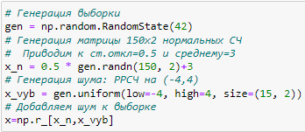
График выборки представлен на рис.3.
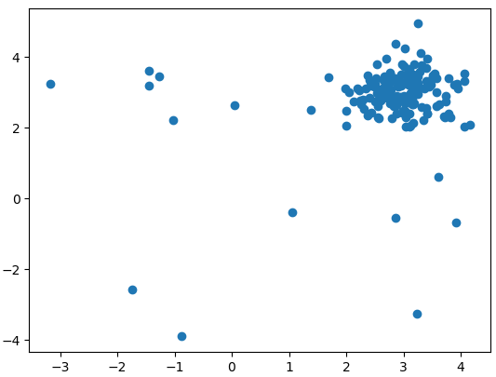
Рис.3 График случайного набора

Также начнем с метода DBSCAN. Создадим модель с измененными параметрами, обучим модель на наборе данных и помощью свойства labels_ определим метки, идентифицируемые как шум. Выведем общее количество таких меток методом count. Таких меток оказалось 39 (в выборку закладывалось только 15 зашумленных значений):

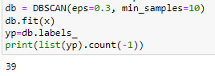
Также визуализируем данные, выведя точки выборки на график.
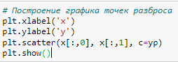
График кластеризации представлен на рис.4. Цвет точек (отображаемых кружками) определяется по меткам кластеризации. Темным цветом отмечены точки, определенные как шум.
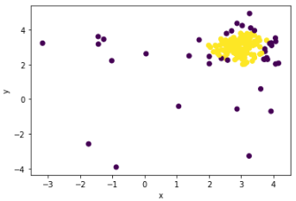
Рис.4 Выделение шума методом DBSCAN

Перейдем к методу изолированного леса IsolationForest. Создадим модель IsolationForest:
Оценим количество выбросов методом модели fit_predict и оценим количество выбросов:
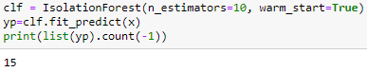
Количество определенных точек шума совпало с количеством добавленных. На рис. 5 приведен график точек разброса.
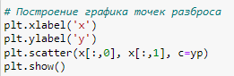

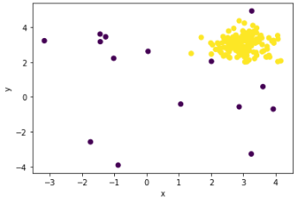
Рис.5 Выделение шума методом IsolationForest

3. Задача снижения размерности
Под уменьшением размерности в машинном обучении подразумевается уменьшение числа признаков набора данных. Удаление избыточных или слабо информативных признаков может повысить эффективность модели, уменьшить объем памяти и ускорить работу алгоритмов машинного обучения.
Одним из основных методов уменьшения размерности является анализ главных компонент (PCA principal component analysis).
Анализ главных компонент (PCA) – это статистический метод, который создает новые признаки данных путем анализа имеющихся признаков [1]. Это выполняется объединением признаков из пространства большого количества измерений в меньшее. Главные компоненты (новые измерения) представляют собой линейные комбинации исходных переменных, вычисляемые с помощью собственных векторов. Предполагается, что новые компоненты ортогональны или не связаны друг с другом
Рассмотрим идею метода на примере случайного набора данных. Сгенерируем 15 наблюдений с 2 признаками.
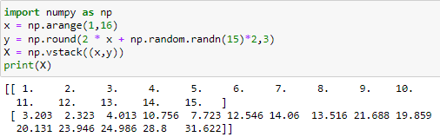
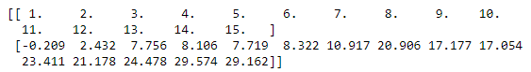

Выведем график точек набора данных
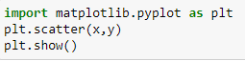
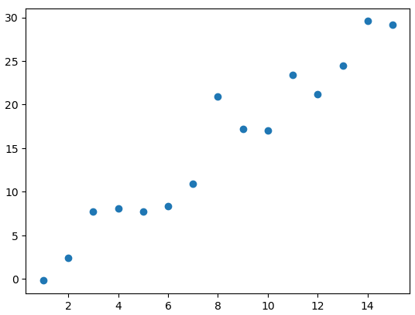

Из него видно, что мы имеем 2 сильно коррелированных признака. Методом главных компонент вычислим новый признак, который заменит 2 исходных путем незначительной потери информации.
Для упрощения вычислений выполним центрирование исходных признаков, вычтя из значений признаков среднее.
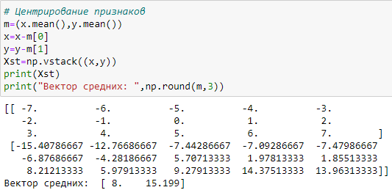

Выведем график и увидим, что характер связи не изменился, но признаки центрированы.
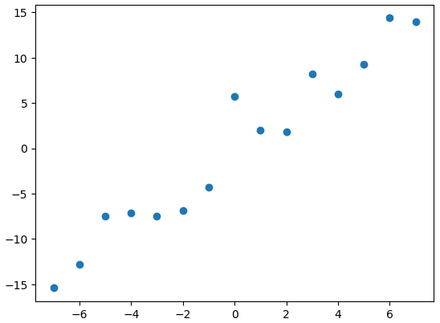

Для описания формы случайного вектора необходима ковариационная матрица. Вычислим ковариационную матрицу, используя метод cov.
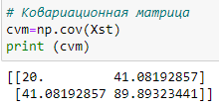
В этой матрице вариация по х равна 20, по y - 89.89, а ковариация - 41.08.
Теперь надо найти такой вектор, при котором бы дисперсия проекции нашей выборки на него была максимальной. Для этого матрицу необходимо разложить на собственные вектора и собственные значения. Направление максимальной дисперсии у проекции всегда совпадает с собственным вектором, имеющим максимальное собственное значение, равное величине этой дисперсии.
В библиотеке numpy реализована функция numpy.linalg.eig(X), Она возвращает 2 массива – массив собственных значений и массив собственных векторов-столбцов. Векторы нормированы — их длина равна 1. Эти 2 вектора задают новый базис для выборки, такой что его оси совпадают с полуосями аппроксимирующего эллипса исходной выборки.
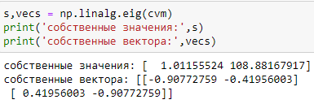
Умножив второй собственный вектор, соответствующий максимальному собственному значению, на исходную матрицу признаков, получим новый признак
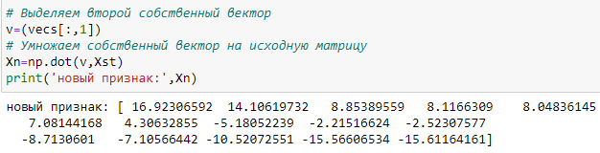
Посмотрим, какие потери получены из-за перехода от 2-х признаков к одному. Для этого возьмем последнюю точку и развернем ее в исходное пространство признаков:
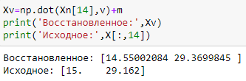
Легко подсчитать, что потеря информации составила менее 1 процента.
Все расчеты метода главных компонент мы выполнили с использованием матричных операций и статистических расчетов. Но в библиотеке sklearn есть класс РСА, который позволяет в несколько операторов выполнить расчеты [4]. Используем ее и посмотрим, насколько будут сильно различаться результаты:
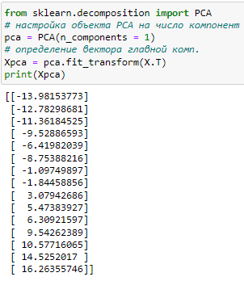
Как видно вектор признаков в обоих случаях совпадает.
Рассмотрим реализацию метода главных компонентов на реальном наборе данных, который используется в задачах машинного обучения. Это набор данных для классификации грибов на съедобные и несъедобные [5]. Набор данных содержит 22 признака. Первый столбец определяет класс (e- съедобный, p - ядовитый).
Вначале импортируем все необходимые библиотеки:
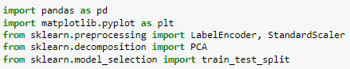
Загрузим скачанный набор данных:
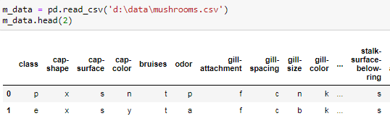
Для применения метода главных компонент необходимо преобразовать все колонки набора данных в числовой формат. Для этого используется специальный класс кодировщика LabelEncoder:
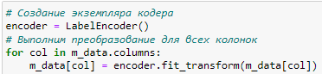

Выделим массив признаков Xd и массив классов грибов y_label:
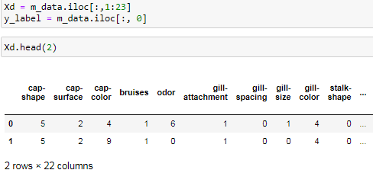

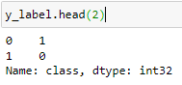
Выполним стандартизацию кодированных признаков:
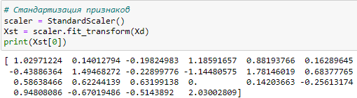

Теперь мы применим метод PCA для получения списка признаков и построим график признаков с наибольшей объяснительной силой:
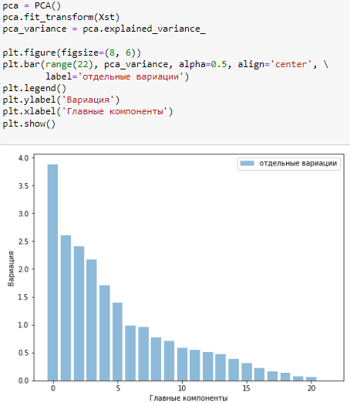

Выполним классификацию (метод fit) по всему пространству признаков и построим точечную диаграмму классификации объектов на основе этих признаков.
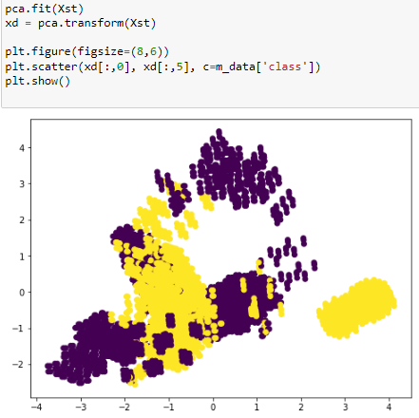
Теперь выполним классификацию на основе первых 6 значимых компонентах и посмотрим, как изменится классификация:
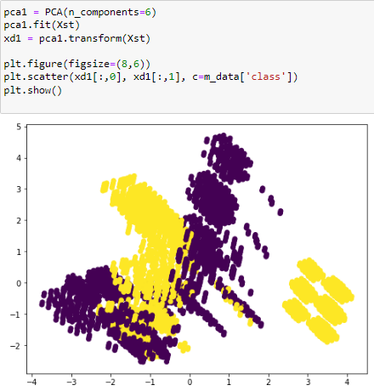
Как видно результат классификации стал более ярко выраженным
Задание
1. Сгенерируйте простой набор данных из 20 точек с 4 выбросами
2. Сгенерируйте выборку из 300 нормально распределенных точек со смещением m и разбросом s с добавлением шума из равномерно распределенных чисел на интервале (a, b)
3. Выполните детектирование выбросов методами DBSCAN и IsolatedForest. Сделайте выводы из полученных результатов.
4. Сгенерируйте набор данных из 20 строк по 2 признакам. Используя метод главных компонент. Получите новый признак
5*. Скачайте из репозитория Kaggle [6] набор данных для классификации и выполните преобразование исходного набора признаков к меньшему количеству значимых признаков

Список источников
1. Рашка С., Мирджалили В. Python и машинное обучение.- СПб.: ООО «Диалектика», 2020.
2. Класс модели DBSCAN в scikit-learn.- https://scikit-learn.org/stable/modules/generated/sklearn.cluster.DBSCAN.html
3. Класс модели изолированного леса в scikit-learn.- https://scikit-learn.org/stable/modules/generated/sklearn.ensemble.IsolationForest.html
4. Класс модели главных компонент в scikit-learn.- https://scikit-learn.org/stable/modules/generated/sklearn.decomposition.PCA.html
5. Набор данных для классификации грибов.- https://www.kaggle.com/uciml/mushroom-classification
6. Наборы данных классификации.-https://www.kaggle.com/datasets?tags=13302-Classification

